Bridge Service, voor gewone bridgers

Bridge Training 777 van 7 maart 2019

Redactie:
Carolien de Koomen, Margriet Jansze, Ron Jedema, Siger Seinen, Jan van Die, Frans Schiereck en Rob Stravers (eindredactie)

Alle reeds verschenen nummers staan op: www.bridgeservice.nl

Effe anticiperen

Van Dale:
an·ti·ci·pe·ren (anticipeerde, heeft geanticipeerd) 1vooruitlopen (op): anticiperen op een voorbereide regeling

Geen misverstand mogelijk als je onder ‘regeling’ het tegenspel verstaat van je opponenten. Ik zeg dan ook verder niets over de spellen die nu volgen.

Overigens geef ik onmiddellijk toe dat anticiperen niet bepaald staat voor een duidelijke groep vraagstukken, want in wezen is bridge een doorlopend proces van anticiperen!

We beginnen met het spel dat je twee weken geleden als poll ontving.

♠ 4 3 2
♥ H V
♦ A V 10 8
♣ A H 3 2

♠ A H
♥ 2
♦ 6 5 4 3 2
♣ V B 10 9 8

Na een exotisch biedverloop ben jij leider in 3SA.
West opent de aanval met de uitkomst van ♠V.

Hoe ga jij daarmee om?

Als je je nog niet over dit spel boog, kun je dat nu in alle rust doen.
Op de volgende pagina geef ik de uitslag van de ruim tweehonderd inzenders.

♠ 4 3 2
♥ H V
♦ A V 10 8
♣ A H 3 2

♠ A H
♥ 2
♦ 6 5 4 3 2
♣ V B 10 9 8

Je bent leider in 3SA.
West opent de aanval met de uitkomst van ♠V.

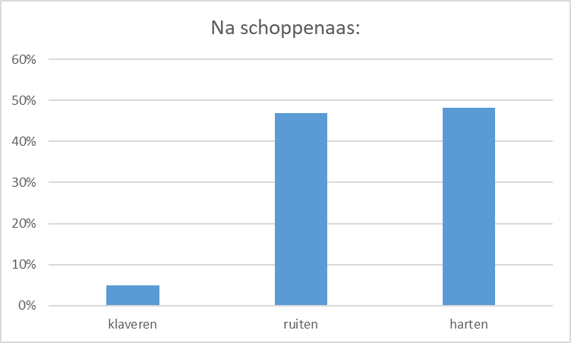

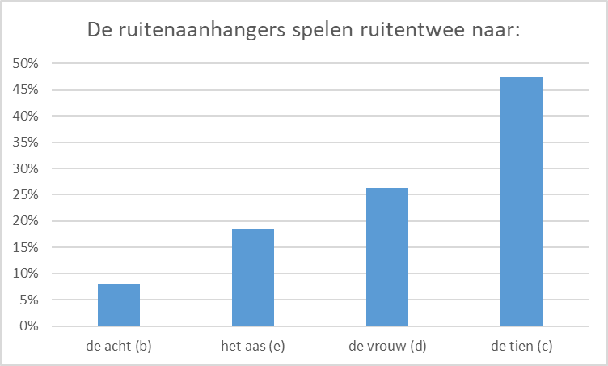

Per aanhanger groep benoemde ik een woordvoerder; die geef ik op de volgende pagina het woord.

♠ 4 3 2
♥ H V
♦ A V 10 8
♣ A H 3 2

♠ A H
♥ 2
♦ 6 5 4 3 2
♣ V B 10 9 8 Je bent leider in 3SA.
West opent de aanval met de uitkomst van ♠V.

♦2 naar ♦A:
Voor een 100 procent contract zou ik ♦2 naar ♦A spelen. Ik tel negen slagen: 5 in klaveren, 1 in ruiten, 1 in harten en 2 in schoppen.
Voor eventueel extra slagen ga je op de ruitenkleur af en snijd ik op de vrouw,
Als de ruiten 2-2 zitten maak je overslagen maar bij een ander zitsel komt ‘t contract in gevaar.
Tjeerd H.

♦2 naar ♦V:
Om het contract te maken, mag je 1x van slag, namelijk door de dekking van ♠H.
Als ♦V houdt (♦H zit dan bij west), maak je ook ♦A en kun je ook nog een hartenslag maken, door ♥H na te spelen. Je mag namelijk nog steeds één keer van slag.
Zo haal je een overslag. Zit ♦H verkeerd, dan kun je alsnog het contract maken door na ♠H naar ♦A te spelen.

Je mag dus de vijf klaverenslagen niet eerst ophalen, die heb je namelijk nodig als entree als ♦H verkeerd zit.
Ad R.

♦2 naar ♦10:
Ik zou de ♦2 naar ♦10 spelen. Dan zijn er al twee uit. Dan wordt allicht weer schoppen gespeeld. Mocht het rond zitten, dan is klein naar noord voldoende om met gemak het contract te maken. Hoewel mijn SA contracten meestal down gaan! Dat is mijn ‘kleur’ schijnbaar niet ☺.
Ellen N.

Klaveren:
Daarmee moeten de tegenstanders kaarten dumpen waarbij ik hoop dat de ruiten 2x2 verdeeld zit waardoor ik naar de vork toe gesneden heb. Hoop dat de ♦H bij west zit en deze daarna kan vangen met de aas.
Evelien J.

♠ 4 3 2
♥ H V
♦ A V 10 8
♣ A H 3 2

♠ A H
♥ 2
♦ 6 5 4 3 2
♣ V B 10 9 8 Je bent leider in 3SA.
West opent de aanval met de uitkomst van ♠V.

Dan nu de woordvoerder van de grootste groep: de ‘hartenjagers’.

Om het contract te maken speel ik ♥2 om daarmee de andere hoge harten van noord tot slag te maken, die kan ik dan nog bereiken met ruiten of klaveren. Als ik dit niet doe, maar kies voor een – mislukte – snit in ruiten, spelen OW mijn schoppen weg en kunnen zij er nog een paar incasseren na ♥A.
Wordt de harten gedoken, dan heb ik met ♥H toch de 9e slag binnen.
Thijs Groot

Thijs heeft helemaal gelijk. De directe hartenaanval komt het snelst in beeld als je weet dat:
- je acht vaste slagen hebt: ♠AH, ♦A en vijf klaverenslagen;
- je één slag moet ‘organiseren’ om je contract veilig te stellen;
- je één keer van slag mag, omdat dummy nog één opvang heeft in schoppen;
- OW een hele rits schoppenslagen zullen maken zodra ze ná ♠H weer aan slag komen.
Want deze waarheden onderstrepen dat je één zekere extra slag moet hebben als dummy’s laatste schoppenopvang van tafel is.

Spel 2
♠ A 5 4 3 2
♥ A H 2
♦ 3 2
♣ 4 3 2

♠ V B 10 9 8 Tegen jouw scherp 4♠-contract start west met ♦H.
♥ V
♦ A 5 4 Hoe bewijs je je anticiperend vermogen in je speelplan?
♣ V B 10 9
Desgewenst peins ik met je mee.

Spel 2 Overpeinzing

♠ A 5 4 3 2
♥ A H 2
♦ 3 2
♣ 4 3 2

♠ V B 10 9 8
♥ V
♦ A 5 4
♣ V B 10 9

Tegen jouw scherp 4♠-contract start west met ♦H.

Hoe bewijs je je anticiperend vermogen in je speelplan?

Of er nu wel of niet wordt gewapperd met anticipatie, je begint met het tellen van de dreigende verliesslagen.

En dat tellen doe je vanuit de hand met de meeste troeven: de zuidhand in dit spel.

In schoppen dreig je één slag te verliezen, aan ♠H.
In harten tel je geen verliezer; daar staan dummy’s ♥A en ♥H garant voor.
In ruiten dreigen twee verlieslagen.
En in klaveren dreigen zelfs drie verliezers: ♣A, ♣H en – met de ontbrekende klaveren 4-2 – een aftroever van de derde klaverenslag.

Met ♠H bij west verlies je geen schoppenslag als je schoppen voorspeelt en dummy laag laat bijspelen als west dat ook doet.

Je verliest geen ruitenslag als je de ruitenuitkomst neemt met ♦A, ♥V speelt en – voordat OW aan slag komen – op ♥AH zuids ♦5 en ♦4 opruimt.

En je ziet ook dat twee klaverenverliezers niet weg te anticiperen zijn.

Spel 2 Speelplan

♠ A 5 4 3 2
♥ A H 2
♦ 3 2
♣ 4 3 2

♠ V B 10 9 8
♥ V
♦ A 5 4
♣ V B 10 9

Tegen jouw scherp 4♠-contract start west met ♦H.

Hoe bewijs je je anticiperend vermogen in je speelplan?

Na ♦A speel je: ♥V, schoppen naar ♠A en dan ♥A en ♥H, waarop je zuids twee laatste ruiten opruimt.

Ook al ben je van plan naar ♠A over te steken, doe dat wel met het voorspelen van ♠V! Veel westspelers zullen dan met ♠Hx(x) in handen automatisch hun heer leggen, hopend dat ♠B van partner dan een slag zal winnen. Speelt west laag bij, dan leg je toch ♠A!

En als west – na een duidelijke denkpauze – ♠6 bijspeelt?
Dán kun je dummy wél laten duiken. Mocht oost dan die slag winnen met ♠H, dan is het volkomen correct om op hoffelijke wijze de arbiter uit te nodigen. Je bent dan misleidt door de denkpauze van west, die met één of twee kleine schoppen immers niets te denken kan hebben.

Merk op dat ik NIET schrijf dat west jou bewust heeft misleid! Waarschijnlijk dacht west even aan iets anders, kwade opzet sluit je per definitie uit. En al het goede in de westspeler zal ook beslist geen voordeel willen krijgen door dit denkmoment. Alleen daarom al zal hij een aanpassing van de arbiter uitgaand van niet snijden in grote dank aanvaarden.

Stel dat zuid opende met 1♠, en NZ 5-kaart hoog spelen, dan kan west, met ♠Hx in handen en de vijf troeven van dummy, weten dat partner maximaal één schoppenkaart heeft. Dus partner heeft dan hoogstens ♠B-sec. Het honneur op honneur leggen is er echter zo ingeramd, dat complete volkeren braaf hun honneur leggen, ook als ze daarmee alleen maar een slag kunnen verliezen!

Na ♠A speel je ♥AH, waarop je zuids lage ruiten opruimt! Daarmee voorkom je twee dreigende ruitenverliezers. En als oost of west je derde hartenslag troeft? Als beide tegenspelers in je eerste schoppenslag een lage schoppen bijspeelde, moet dat dan ♠H zijn. Dan geef je geen schoppenverliezer meer af!

Spel 3
♠ 4 3 2
♥ 4 3 2
♦ 4 3 2
♣ 5 4 3 2

♠ A B 5
♥ A H B
♦ A H V 10
♣ A H B

Tegen jouw 3SA start west met ♠H. Hoe probeer je je contract te maken?

Ik peins heel even met je mee …

Spel 3 Overpeinzing

♠ 4 3 2
♥ 4 3 2
♦ 4 3 2
♣ 5 4 3 2

♠ A B 5
♥ A H B
♦ A H V 10
♣ A H B

Tegen jouw 3SA start west met ♠H. Hoe probeer je je contract te maken?

Een heerlijk spel … want je telt liefst acht vaste slagen!
Met veel kansen op een negende. Snijden op ♥V, ♦B of ♣V is er niet bij, want daarvoor moet je eerst naar dummy oversteken. Het enige wat je dan kunt doen is: hopen dat een van deze plaatjes valt onder zuids notabelen.

Of zie je nog een andere mogelijkheid waarmee je kans op 3SA C stijgt naar honderd procent?!

Spel 3 Speelplan

♠ 4 3 2
♥ 4 3 2
♦ 4 3 2
♣ 5 4 3 2

♠ A B 5
♥ A H B
♦ A H V 10
♣ A H B

Tegen jouw 3SA start west met ♠H. Hoe probeer je je contract te maken?

Duik de uitkomst! Wat west ook naspeelt, hij brengt jou dan de extra slag!

Spel 4
♠ 2
♥ 4 3 2
♦ B 8 6
♣ H B 10 6 5 4

♠ A B
♥ A 10 4 3
♦ A V 10 9 7
♣ A 8

Onder passen van OW eindigde jij met je partner in 3SA.

West komt uit met ♠5; oost ♠H, voor jouw ♠A.
Hoe speel je verder?

Natuurlijk peins ik met je mee.

Spel 4 Overpeinzing

♠ 2
♥ 4 3 2
♦ B 8 6
♣ H B 10 6 5 4

♠ A B
♥ A 10 4 3
♦ A V 10 9 7
♣ A 8

Onder passen van OW eindigde jij met je partner in 3SA.

West komt uit met ♠5; oost ♠H, voor jouw ♠A.
Hoe speel je verder?

Vijf vaste slagen is geen echte vetpot.

En de wetenschap dat OW een hele rits schoppenslagen zullen opstrijken zodra ze aan slag komen. Als je van slag gaat voordat je negen slagen binnen hebt, ga je beslist down!

Zowel de klaveren- als ruitenkleur kúnnen het contract binnenslepen. Daarvoor hoef je ‘alleen maar’ de ontbrekende honneur te vangen.

En het voelt heel vervelend als je down gaat omdat je op de verkeerde kleur gokte.

Met dit soort dilemma’s is het goed om twee kansen te combineren, waarbij je in de ene kleur hoopt dat het ontbrekende plaatje valt, en als dat niet gebeurt, dan op de andere kleur snijden.
Spel 4 Speelplan

♠ 2
♥ 4 3 2
♦ B 8 6
♣ H B 10 6 5 4
♦ 2 ♦ H 5 4 3
♠ A B
♥ A 10 4 3
♦ A V 10 9 7
♣ A 8

Onder passen van OW eindigde jij met je partner in 3SA.

West komt uit met ♠5; oost ♠H, voor jouw ♠A.
Hoe speel je verder?

Sla ♣A en ♣H, als ♣V valt, ben je binnen!
Valt ♣V niet, en die kans is helaas het grootst, dan móét ♦V bij oost zitten.

Dus speel je na ♣H ♦B voor en snij je op ♦H.
Let wel op: als oost laag bijspeelt moet je NIET ♦7 bijspelen, maar ♦10 of 9!
Dan kun je daarna ♦8 voorspelen (dán pas ♦7), zodat je ook een derde keer kunt snijden als oost met ♦Hxxx de eerste twee slagen ♦H niet legt.

Lezers Mailen

Sterke hand op tafel, dat kan toch niet goed zijn?
Kun je me kort en krachtig vertellen waarom Ton Schipperheijn bij zijn SF-verdediging tegen de Multi die transfers gebruikt op 3nivo? Daarmee komt vaak de sterke hand op tafel, ideaal voor de tegenpartij ...

Rob:
Wie kan deze vraag beter beantwoorden dan de meester zelf?

Ton:
Ik kan kort zijn. Transfers voegen een belangrijke extra dimensie toe aan het biedproces. Ze kunnen namelijk worden geweigerd, waarmee op een simpele manier extra informatie wordt overgedragen.
Dat kan er inderdaad toe leiden dat de sterke hand op tafel komt, maar dat ’nadeel’ weegt in de verste verte niet op tegen het voordeel van de ‘weigering’.

In het kader geef ik een standaard voorbeeld dat het principe van de weigering illustreert. Vervolgens heb ik de desbetreffende tekst over de SF-verdediging na een Multi weergegeven, zoals vermeld in Acol 2000 (pag. 269). E.e.a. spreekt voor zich.

Ik zou zeggen, succes ermee.
♠ 9 4 2 ♠ A B 8
♥ 6 3 ♥ A V 5 2
♦ H V 9 8 7 2 ♦ A 6 4
♣ B 4 ♣ V 10 5
West Oost
- 1SA
2SA 3♣
3SA pas

Oost is maximaal met ruitensteun en weigert de transfer, waarna met slechts
23 punten 3SA wordt bereikt. In de praktijk na klaverstart gemaakt.

Een transfer-volgbod op een Multi
De biedingen 2SA, 3♣, 3♦ en 3♥ na een Multi 2♦ zijn transferbiedingen die respectievelijk een klaveren-, ruiten-, harten- of schoppenkleur beloven.

Dit is de situatie:

West Noord Oost Zuid
- - - 2♦
2 SA/ 3 ♣/♦/♥

De kracht varieert van matig, een opening met goede zeskaart, tot zeer sterk. Een
tweede kleur is mogelijk. Als oost geen manchekansen ziet biedt hij eenvoudig het opvolgende bod, dat is dus wests lange kleur.
Maar met een leuk spel kan oost de transfer zogenaamd weigeren, dat wil zeggen
oost kan iets anders bieden dan het opvolgende bod. Zo'n bod is vrijwel
mancheforcing en garandeert aansluiting in wests 'transferkleur'.

O/ OW
♠ A V 9 6 5 4 ♠ H 8 3
♥ A 6 ♥ -
♦ 8 ♦ 10 9 5 2
♣ H V 2 ♣ A 9 8 7 6 4
West Noord Oost Zuid
- - pas 2♦
3♥ pas 4♣ pas
4♦ pas 4♥ pas
4SA pas 5♦ pas
6♠ pas pas pas

Een voorbeeld ontleend aan het EK '85. Nederland miste tegen Griekenland een
opgelegd slem na een Multi 2♦ door zuid. Met onze transferbiedingen kan het
slem op de aangegeven wijze worden geboden. Met 3♥ toont west zijn
schoppenkleur. Oost heeft nu een prachtig spel en besluit de transfer te weigeren
en 4♣ te bieden. Er volgen twee controlebiedingen (4♦ en 4♥), west vraagt de azen
met 4SA en biedt het prima slem.

8) Z/ niemand
♠ A H B 2 ♠ 7 6 5
♥ 6 ♥ H B 4
♦ A H V 10 9 4 ♦ B 8 3
♣ 7 3 ♣ H 10 8 6
West Noord Oost Zuid
- - - 2♦
3♣ pas 3♦ pas
3♠ pas 3SA pas
pas pas

Opnieuw een voorbeeld van de mogelijkheden die transfers geven. West vertelt zijn goede ruitenkleur met een transferbod van 3♣. Oost heeft niet genoeg om de
transfer te weigeren en biedt 3♦. West heeft echter overwaarde èn een tweede kleur
en vertelt dat met 3♠. Met stops in de andere kleuren kan oost vervolgens een
uitstekende 3SA bieden.

Het (gewetens)vraagstuk over de verzaking van de leider

De voorgelegde vraag:
Zuid speelt een 3SA-contract. Hij laat dummy ♦A en ♦H spelen. Op ♦H speelt de leider zelf een lage harten bij. Daarna steekt hij met ruiten over naar ♦V in zijn hand, waarna hij nog twee ruitenslagen maakt. Goed voor een volle top, omdat alle andere leiders kansloos -1 gingen. En inderdaad, zonder de verzaking in ruiten, kan leider zuid onmogelijk 3SA maken.
Dummy merkte als enige van de vier spelers de verzaking op, maar die zwijgt. Heel toevallig keek ook de arbiter mee, en ook hij zag dat de leider verzaakte. Welke stelling is correct?

- Dummy hoeft de verzaking niet te melden; de arbiter mag dat niet.
- Dummy hoeft de verzaking niet te melden; de arbiter moet dat wél!
- Het is onethisch als dummy de verzaking niet meldt; de arbiter mag kiezen.
- Het is onethisch als dummy de verzaking niet meldt; de arbiter moet de verzaking melden.

Het oordeel van het panel:
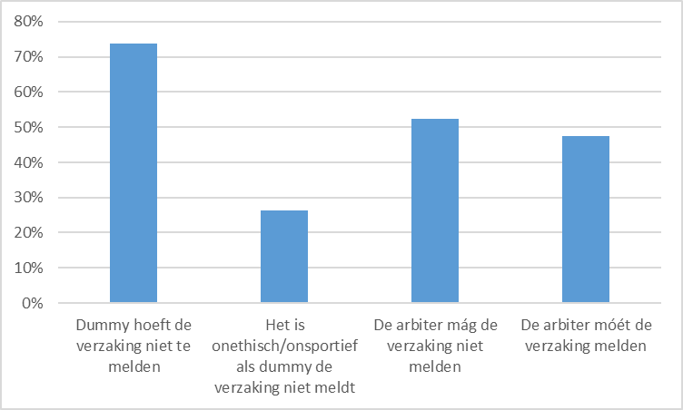

Uit deze uitslag blijkt de hoge moeilijkheidsgraad van deze twee leuke vraagjes.

Volgens een duidelijke meerderheid van het panel hoeft dummy – volgens de spelregels – de verzaking niet te melden, maar … een flink deel van deze stemmers plaatst toch wel vraagtekens bij de sportiviteit van die dummy.

Het grootste deel van het panel (52%) denkt dat de arbiter een overtreding die hij zelf constateert niet mag melden.

Ik geef een paar panelleden het woord.
Puur gevoelsmatig antwoord natuurlijk; betreft het onsportief je spel winnen... 🙈
Ben erg benieuwd naar het antwoord.
Irene B.

Heeft niks met sportiviteit te maken. Tegenstanders moeten opletten.
Ger L.

Stelling b is correct
Tijdens het spelen mag de dummy helemaal niets melden (9A4); na afloop mag dat wel, maar hoeft dat niet (9A5). Ik vind het ook niet per se onethisch of onsportief, tegenstanders moeten ook opletten.

De arbiter moet er wel iets mee. 81C3 meldt dat een taak/bevoegdheid van de arbiter is: "Het herstellen van een fout of onregelmatigheid die hem op enigerlei wijze ter kennis komt binnen de termijnen van correctie". Als je het als arbiter zelf ziet gebeuren, dan moet je er dus iets mee.
Ronald K.

Rob:
Ronald heeft gelijk!

De twee juiste stellingen zijn:

- Dummy hoeft de verzaking niet te melden, zonder enige smet van onsportiviteit of onethisch!
In een wedstrijd is het beslist niet onethisch als je een overtreding van je eigen partij niet meldt. Dat is de taak van de tegenpartij; waarom zou je slachtoffer moeten zijn van je eigen oplettendheid?
De enige overtreding die je altijd moet melden is: een verkeerde uitleg van je partner! Maar dan wel op het juiste moment! Nooit tijdens het bieden; als leider/dummy onmiddellijk na de afsluitende pas; als tegenspeler onmiddellijk na de 13e slag.

- De schone hoofdtaak van de arbiter is een correct en ordelijk verloop volgens de spelregels. Als hij dan ziet dat een speler verzaakt, mag hij dat niet onder de pet houden. Eerst wacht hij af of een van de spelers dat meldt; doet niemand dat, dan meldt de arbiter dat. In dat geval vindt géén automatische overdracht plaats van één of twee slagen. Alleen het voordeel van de verzaking wordt opgeheven. Deze leider scoort dan toch 3SA-1 … (artikel 81C3 en 64C).

